 | Date création : 09 SEPTEMBRE 2025
 | Dernière révision : 11 septembre 2025
 | 6 pages
CATALOGUE DES ENTITÉS

Numéro de révision :1.0 | Vérificateur : Marc PARENTHOËN
Auteur(s) : Neil ANDRÉ | Approbateur : Alain MOUSSEAU
Type de document : DOCX

CATALOGUE DES ENTITÉS
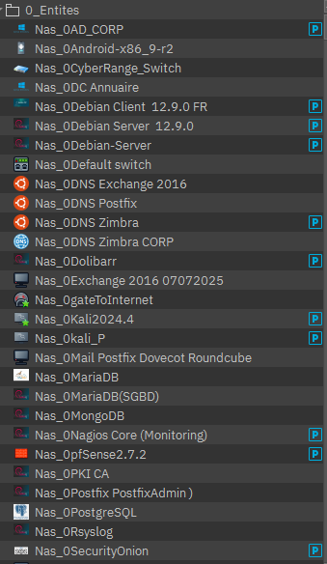
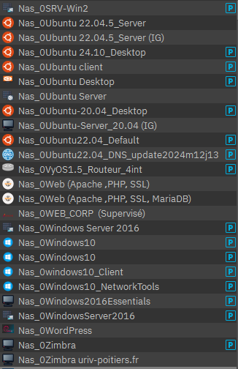

Liste des entités stables
Entité | Fonction
Nas_0AD_CORP | Controleur de Domaine Active Directory Windows
Nas_0Android-x86_9-r2 | Système Android
Nas_0CyberRange_Switch | Switch pour connecter le matériel
Nas_0Debian-Server | Serveur Linux avec la distribution Debian
Nas_0Default switch | Switch pour connecter le matériel
Nas_0DNS Zimbra | Serveur de DNS configuré pour Zimbra qui traduit une IP en nom
Nas_0DNS Zimbra CORP | Serveur de DNS configuré pour Zimbra CORP traduit une IP en nom
Nas_0Dolibarr | Serveur d'application CRM
Nas_0gateToInternet | Active l'accès à Internet
Nas_0Kali2024.4 | Machine Linux pour simuler des intrusions ou attaques
Nas_0Kali_P | Machine Linux pour simuler des intrusions ou attaques
Nas_0Nagios Core | Système Linux de supervision (monitoring)
Nas_0pfSense2.7.2 | Pare-feu sur un système Linux
Nas_0SecurityOnion | Système de surveillance du système qui analyse les flux
Nas_0SRV-Win2 | Serveur Windows
Nas_0Ubuntu 24.10_Desktop | Machine virtuelle Linux Ubuntu
Nas_0Ubuntu client | Client Linux Ubuntu
Nas_0Ubuntu Desktop | Client Linux Ubuntu
Nas_0Ubuntu Server | Serveur Linux Ubuntu
Nas_0Ubuntu22.04_Default | Machine virtuelle Linux Ubuntu
Nas_0Ubuntu22.04_DNS | Serveur DNS Linux Ubuntu
Nas_0VyOS1.5 | Routeur pour aller sur Internet, joindre plusieurs réseaux
Nas_0Web | Serveur Web Linux avec Apache, PHP, MariaDB, SSL
Nas_0Windows Server 2016 | Serveur Windows 2016
Nas_0Windows10 | Client Windows 10
Nas_0Windows10_NetworkTools | Client Windows 10
Nas_0Windows2016Essentials | Serveur Windows 2016
Nas_0Zimbra | Serveur de messagerie Zimbra sous Linux
Nas_0DC Annuaire | Controleur de Domaine Active Directory Windows
Nas_0Debian Client 12.9.0 | Client Linux Debian
Nas_0Debian Server 12.9.0 | Serveur Linux Debian
Nas_0DNS Exchange 2016 | Serveur DNS pour la messagerie Exchange
Nas_0DNS Postfix | Serveur DNS pour la messagerie Postfix
Nas_0Exchange 2016 | Serveur de messagerie Exchange 2016
Nas_0Mail Postfix Dovecot Roundcube | Serveur de messagerie avec interface Web
Nas_0MariaDB | Serveur de Base de données
Nas_0MongoDB | Serveur de Base de données
Nas_0PostgreSQL | Serveur de Base de données
Nas_0PKI CA | Serveur d'autorité de certificat
Nas_0postfix PostfixAdmin | Serveur de messagerie avec interface Web
Nas_0Rsyslog | Serveur de centralisation de logs
Nas_0WEB_CORP | Serveur Web corp.com
Nas_0WordPress | Serveur Web WordPress
Nas_0Zimbra uriv-poitiers.fr | Serveur de messagerie domaine uriv-poitiers.fr

